Oznanila  LIBELIČE – SV. MARTIN  27. teden 2025 – rožnik/ m.srpan |  | 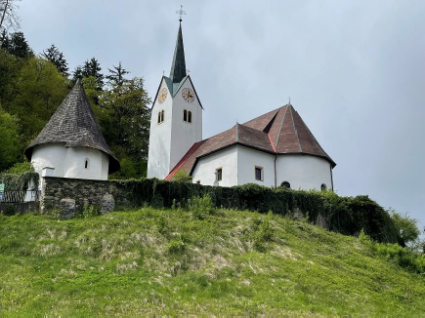
NEDELJA  29. junij | 13. nedelja med letom  Peter in Pavel, apostola | 08:00 - Libeliče za + Štefana Škrat'ka /Joc in Simona P. / 08:00 - Št. Janž za + Marka Svet'ca  10:00 - Šempeter – lepa nedelja s procesijo in blagoslov  farne dvorane; maša za + Marijo Bernik – Cofl  in Milko Vrhovnik - 6. obl.  10:00 - Dravograd – krstna nedelja – maša za +  Boštjana Šajherja - 14. obl. in Vincencijo  16:00 –Sv.Lenart v Slo. g.: msgr.nadšk. dr.F. Kramberger, roj 07.10.1936  maš. 29.06 1960 MB, šk 1980 MB; 65 – mašništva. – 45 šk. službe
PONEDELJEK  30 junij | Prvi rimski mučenci | 18:00 za + Poldiko Kališnik /hčerka Silva v Črnečah
TOREK  1. julij | Estra, spokornica  Oliver, mučenec | 18:00 za + Hildo Zajc /druž. Planteu/ v Črnečah
SREDA  2. julij | Bernardin, duhovnik | 18:00 za + Zofijo Štruc v Črnečah
ČETRTEK  3. julij | Tomaž, apostol | 18:00 za + Franca Reka v Črnečah
PETEK  4. julij | Urh, Uroš, škof  Elizabeta, kraljica | 09:00 za blagoslov leta pri Sv. Križu
SOBOTA  5. julij | Ciril in Metod,  slovanska apostola | 13:00 za blagoslov družine – poroka z mašo v Črnečah
NEDELJA  6. julij | 14. nedelja med letom  nedelja Slovencev po  svetu  Marija Goretti,  mučenka | 08:00 Ojsstrica  08:00 Šempeter  10:00 za + Pavla Jérgača /40 0.s./ in  Amalijo Pšeničnik in Marijo Vozel v Libeličah  10:00 Vič – lepa nedelja s procesijo

Božansko krepost upanja odkrijemo že v začetkih Cerkve /pp. Frančišek/, ki jo predstavljata tudi današnja svetnika Peter in Pavel.
Ker sta upala, da Gospod ne bo pozabil svojih obljub in zagotovil, da bo deloval z njima in Cerkvijo, sta zmogla vse začetne korake Cerkve, čeprav sta se kdaj znašla v brezizhodnih situacijah.
V moči kreposti upanja zmoremo tudi danes kot Cerkev sprejemati odločitve, po katerih bo Kristus mogel izpolniti obljube in zagotovila tudi v našem času.
Odgovarja: Franc Kraner, žpk – sodelavec, tel.: 051685734, e-mail: franc.kraner@rkc.si.
Naročniki mašnih namenov se strinjajo z objavo v tiskanih oznanilih in oznanilih na spletu ter oglasni deski.

